CET6级复核自动通过
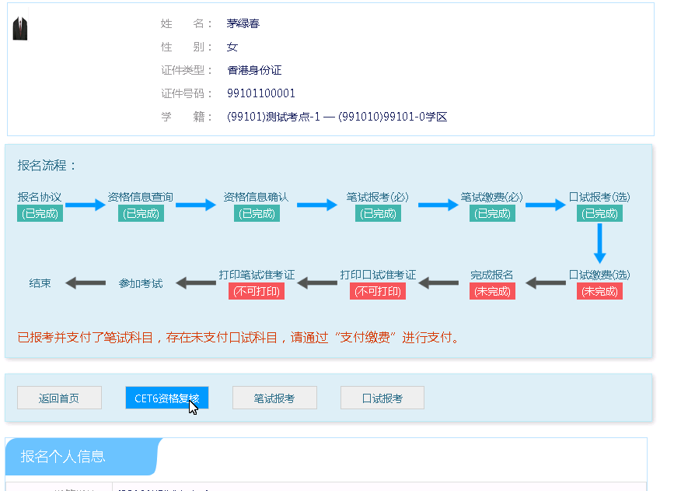
考生登录系统，在考生报名信息页面，点击“CET6资格复核”按钮
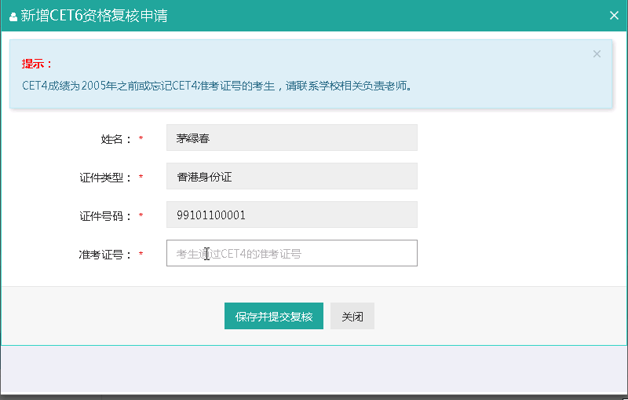
填写考生的四级准考证号，如果准考证号正确，那么姓名和证件号码任意一项正确就可以自动审核通过。
